МИНИСТЕРСТВО ЦИФРОВОГО РАЗВИТИЯ, СВЯЗИ И МАССОВЫХ КОММУНИКАЦИЙ РОССИЙСКОЙ ФЕДЕРАЦИИ
Ордена трудового Красного Знамени федеральное государственное бюджетное
образовательное учреждение высшего образования
«Московский технический университет связи и информатики»

Кафедра Математическая кибернетика и информационные технологии

Отчет по лабораторной работе № 3

Выполнил: студент группы БПИ2401
Трухина Анастасия Александровна
Проверила Мосева Алеся Сергеевна

Москва,
2026

Оглавление
Введение 3
Задачи 3
Выполнение 3
Выводы 10
Ответы на контрольные вопросы 10

Введение
Целью данной лабораторной работы является изучение основных принципов и подходов к рефакторингу программного кода, а также применение их на практике для улучшения качества существующего приложения. В ходе работы проводится анализ кода до рефакторинга, выявление проблемных участков (code smells), применение техник улучшения читаемости, структуры и производительности, а также проверка корректности работы после внесенных изменений.

Задачи
- Ознакомиться с основными принципами и задачами рефакторинга.
- Научиться выявлять проблемные участки кода (code smells) и устранять их.
- Применить техники рефакторинга для улучшения читаемости, структуры и производительности кода.
- Развить навыки анализа и улучшения существующего кода.
- Проверить корректность работы программы после рефакторинга с помощью тестов.

Выполнение
3.1. Анализ исходного кода (welcomeBefore)
Исходный код экрана приветствия находился в файле welcomeBefore/WelcomeScreen.kt. При анализе были выявлены следующие проблемные участки (code smells):
- Long Method (Длинный метод): Функция WelcomeScreen содержала более 100 строк кода, включая логику отображения, навигации и диалоговых окон.
- Magic Numbers (Магические числа): В коде встречались жестко заданные значения отступов, весов и размеров шрифтов (например, weight(2.8f), padding(16.dp), fontSize = 36.sp).
- Hardcoded Strings & Colors (Жестко заданные строки и цвета): Цвета задавались напрямую через Color(0xFF230C02), тексты маршрутов навигации были строковыми константами.
- Duplicated Code (Дублирование кода): Логика диалогового окна разработчика (DeveloperNavigationDialog) была встроена внутрь экрана, что затрудняло повторное использование.
- Feature Envy (Зависть к функциям): Экран содержал логику навигации, которая должна быть вынесена в отдельный слой.
Листинг 1. Фрагмент исходного кода (welcomeBefore/WelcomeScreen.kt)
@Composable
fun WelcomeScreen(
onNavigateToAuth: () -> Unit,
onNavigateToScreen: (String) -> Unit = {}
) {
var showDevDialog by remember { mutableStateOf(false) }
Box(modifier = Modifier.fillMaxSize()) {
Image(
painter = painterResource(id = R.drawable.coffee_cup),
// ...
)
Column(modifier = Modifier.fillMaxWidth().padding(16.dp)) {
Spacer(modifier = Modifier.weight(2.8f)) // Магическое число
Text(
text = "Coffee Cup Wallet",
fontSize = 36.sp, // Магическое число
color = Color(0xFF230C02) // Хардкод цвета
)
// ...
}
// Логика диалога внутри экрана
if (showDevDialog) {
DeveloperNavigationDialog(...)
}
}
}

3.2. Процесс рефакторинга
Для устранения выявленных проблем были применены следующие техники рефакторинга:
3.2.1. Extract Composable Function (Извлечение композабл-функций)
Большие функции были разбиты на меньшие логические единицы. Созданы отдельные файлы для заголовка, подзаголовка, кнопки и фона.
Листинг 2. Выделенные компоненты (welcomeAfter/WelcomeTitle.kt, WelcomeSubtitle.kt)
// WelcomeTitle.kt
@Composable
internal fun WelcomeTitle(modifier: Modifier = Modifier) {
Text(
text = "Coffee Cup Wallet",
style = WelcomeTitleStyle, // Использование стиля из темы
modifier = modifier
)
}

// WelcomeSubtitle.kt
@Composable
internal fun WelcomeSubtitle(modifier: Modifier = Modifier) {
Text(
text = "Ваши любимые кофейни ждут вас",
style = WelcomeSubtitleStyle,
modifier = modifier
)
}
3.2.2. Replace Magic Numbers with Constants (Замена магических чисел константами)
Все числовые значения вынесены в/private val константы внутри файлов или в тему приложения.
Листинг 3. Использование констант (welcomeAfter/WelcomeContent.kt)
// Константы для устранения магических чисел
private val TopWeight = 5f
private val BottomWeight = 0.8f
private val HorizontalPadding = 16.dp
// ...

@Composable
internal fun WelcomeContent(...) {
Column(
modifier = modifier.fillMaxWidth().padding(HorizontalPadding),
// ...
) {
Spacer(modifier = Modifier.weight(TopWeight))
// ...
}
}

3.2.3. Introduce Type-Safe Navigation (Введение типобезопасной навигации)
Вместо передачи строк для навигации (String) был введен sealed class AppRoute. Это предотвращает ошибки опечаток в маршрутах.
Листинг 4. Типобезопасная навигация (navigation/AppRoutes.kt)
sealed class AppRoute(val route: String) {
object Welcome : AppRoute("welcome")
object Auth : AppRoute("auth")
data class QRCode(val cardId: Int) : AppRoute("qrCode/$cardId")
// ...
}

// Extension functions для NavController
fun NavController.navigateToAuth() {
navigate(AppRoute.Auth.route)
}

3.2.4. Extract Theme Constants (Вынесение констант темы)
Цвета и шрифты вынесены в пакет theme.
Листинг 5. Тема приложения (theme/Color.kt, theme/Type.kt)
// Color.kt
val CoffeeDarkBrown = Color(0xFF230C02)
val CoffeeLightBeige = Color(0xFFEEDDC9)

// Type.kt
val WelcomeTitleStyle = TextStyle(
fontSize = 36.sp,
fontWeight = FontWeight.Bold,
fontFamily = JosefinSansFontFamilyBold,
color = CoffeeDarkBrown
)

3.2.5. Extract Dialog Logic (Вынесение логики диалога)
Диалог навигации разработчика и кнопка вызова вынесены в отдельные компоненты DeveloperNavigationDialog и DeveloperDebugButton.
3.3. Итоговая структура проекта (welcomeAfter)
После рефакторинга структура проекта стала модульной и читаемой.
Рисунок 1. Структура файлов после рефакторинга
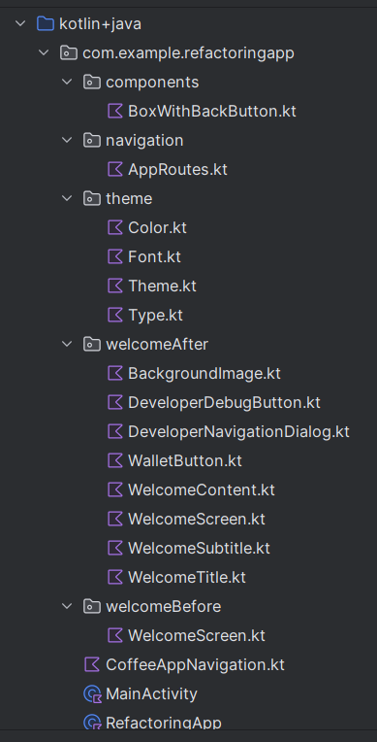
Листинг 6. Итоговый код экрана (welcomeAfter/WelcomeScreen.kt)
@Composable
fun WelcomeScreen(
onNavigateToAuth: () -> Unit,
onNavigateToRoute: (AppRoute) -> Unit = {}
) {
Box(modifier = Modifier.fillMaxSize()) {
BackgroundImage() // Вынесено
WelcomeContent(
onNavigateToAuth = onNavigateToAuth,
modifier = Modifier.align(Alignment.TopCenter)
)
// Кнопка разработчика (только в debug-сборках)
if (BuildConfig.DEBUG) {
DeveloperDebugButton(
onNavigate = onNavigateToRoute,
modifier = Modifier.align(Alignment.BottomEnd)
)
}
}
}

3.4. Тестирование
Для проверки корректности работы после рефакторинга были написаны модульные и UI-тесты.
Рисунок 2. Структура тестов.
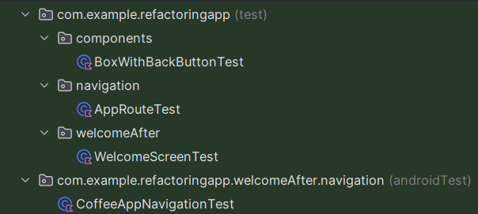

Листинг 7. Пример теста (test/welcomeAfter/WelcomeScreenTest.kt)
@Test
fun `calls onNavigateToAuth when wallet button is clicked`() {
var authNavigated = false
launchWelcomeScreen(onNavigateToAuth = { authNavigated = true })
composeTestRule.onNodeWithText("К кошельку").performClick()
assert(authNavigated) { "Should navigate to auth screen" }
}

Выводы
В ходе выполнения лабораторной работы были изучены и применены на практике основные принципы рефакторинга Android-приложений на Kotlin/Jetpack Compose.
- Улучшение читаемости: Код был разбит на логические компоненты, что облегчает понимание структуры экрана.
- Устранение дублирования: Общие элементы (кнопки, диалоги, стили) вынесены в отдельные файлы и используются повторно.
- Безопасность типов: Внедрение sealed class для навигации исключило возможность ошибок при передаче строковых маршрутов.
- Поддерживаемость: Использование констант и тем позволяет легко менять дизайн приложения в одном месте.
- Надежность: Покрытие кода тестами гарантирует, что рефакторинг не нарушил существующую функциональность.
Рефакторинг позволил превратить монолитный файл с признаками "кода smells" в модульную, расширяемую и тестируемую систему.

Ответы на контрольные вопросы
- Что такое рефакторинг?
Рефакторинг — это процесс изменения внутренней структуры программы без изменения её внешнего поведения, направленный на улучшение читаемости, поддерживаемости и расширяемости кода.
- Чем рефакторинг отличается от оптимизации?
Оптимизация направлена на улучшение производительности (скорость, память), тогда как рефакторинг направлен на улучшение качества кода (структура, понятность). Оптимизация может быть частью рефакторинга, но не является его главной целью.
- Что такое Code Smells?
Code Smells (запахи кода) — это поверхностные признаки в коде, которые указывают на более глубокие проблемы в дизайне или реализации (например, дублирование, длинные методы, магические числа).
- Зачем использовать sealed class для навигации?
Sealed class обеспечивает типобезопасность. Компилятор проверяет все возможные варианты маршрутов, что исключает ошибки опечаток в строках маршрутов и упрощает обработку аргументов.
- Какие техники рефакторинга были применены в работе?
Extract Function (Извлечение функции), Replace Magic Number with Constant (Замена магического числа константой), Introduce Parameter Object (в виде AppRoute), Move Method (перенос логики диалога).
- Почему важно писать тесты после рефакторинга?
Тесты служат гарантом того, что изменения в структуре кода не сломали существующую логику работы приложения (регрессионное тестирование).

Ссылка на ГитХаб с файлами кода: NT-005-TN/RefactoringLabs

